Мұнайлы ауданы №11 орта мектеп

Сабақтың тақырыбы:
«Қуыршақ театры»
(ашық сабақ)

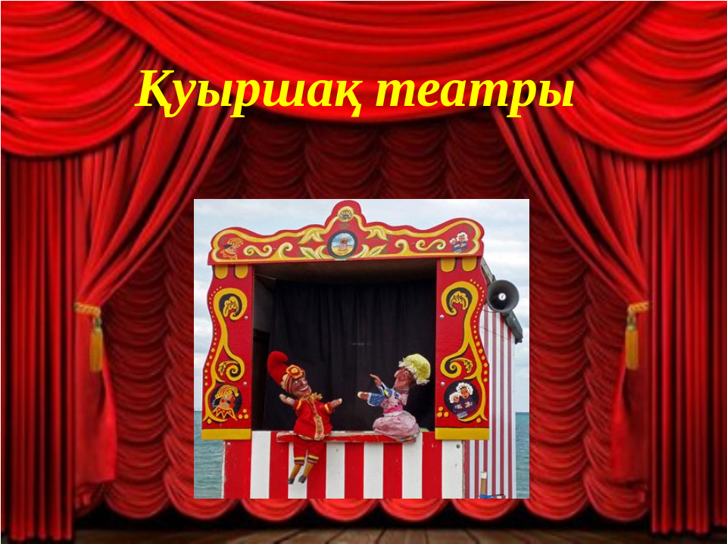

музыка пәні мұғалімі:
Дощанов Серик Орынбаевич

Ақпан. 2017ж
Қысқа мерзімді сабақ жоспары
 | Музыка | 3 - сынып
Сабақ тақырыбы: | Қуыршақ театры
Жалпы мақсаты: | Алғашқы қуыршақ театры жөніндегі мәліметтермен таныстыру.балалардың ой-өрісін байыту бағытында өнер ордалары төңірегінде мағлұматтармен толықтыру. Оқушылардың өнерге деген қызығушылықтарын ояту.
Сілтеме: | 1.Мұғалімдерге арналған нұсқаулық. (III – деңгей)  2. «Музыка» оқулығы , Алматы «Атамұра» 2014ж.  3. интернет сайттары
Оқушылар үшін оқу нәтижелері: | Қуыршақ кейіпкерлердің әр елде әртүрлі атауы бар екенін біледі.
Негізгі идеялар: | Қуыршақ кейіпкерлері арқылы оқушының қабілетін байқау.
Сабақта қолданылатын материалдар: | 1.Стикерлер  2. Интерактивті тақта, слайд  3. синтезатор  4. бейнеролик
Модульдер: | Оқыту мен оқудағы жаңа тәсілдер. Сыни тұрғыдан ойлауға үйрету. Оқыту үшін бағалау және оқуды бағалау. Талантты және дарынды балаларды анықтау.  Оқушылардың жас ерекшеліктеріне сәйкес оқыту және оқу.
Оқыту әдістері: | 1. Блум таксономиясы  2. СТО
Тапсырмалар: | Сәйкестендіру, рөлдік ойын, жаңа ән үйрену, сұрақ – жауап.

Сабақ бойынша мұғалім мен оқушылардың іс-әрекеті:

І. Ұйымдастыру кезеңі:(3 мин) | Мұғалімнің іс-әрекеті | Оқушылардың іс-әрекеті
 | 1.Оқушылармен сәлемдесу.  2.Үстел үстіндегі тақырыпқа байланысты қуыршақтардың есімдері арқылы топқа бөлу:  а. Ортеке  ә. Петрушка  б. Пульчинелла  Күй тыңдаймыз күмбірлі.  Ән айтамыз созылтып,  Би билейміз ырғақты  Біз бастаймыз сабақты –  деген өлең жолдарын айтқызады. | Оқушылар амандасады.  Үстел үстіндегі тақырыпқа байланысты есімдерді таңдайды. Топқа бөлінеді.  Оқушылар бәрі қосылып өлең жолдарын айтады.
ІI.Үй тапсырмасын сұрау:(5 мин) | Өтілген тақырыптарға байланысты сұрақ қояды.  - Джаз дегеніміз не?  - Импровизация дегеніміз не?  - Джаз оркестрінде жеке ойнайтын аспаптарды ата?  - Джаз музыкасы қай елде пайда болды?  - Қазақстанның қай қалаларында джаз фестивальдері өткізіліп тұрады?  - Балалар музыкалық джаз мектебі қай қалада ашылды? | Сұраққа жауап береді.
III. Жаңа тақырып:  (30 минут)  Бейнеролик көрсету (2мин)  Білу | Жаңа тақырып:  «Қуыршақ театры»  Қуыршақ театрының қойылымын бейнероликтен көрсетіп, бүгінгі тақырып не жайлы екенін сұрайды. | Бейнероликті көріп, оқушылар қуыршақ театры жайлы екенін айтады.
Түсінік беру (5мин)  Түсіну  1-тапсырма: (15мин)  Қолдану  2 -тапсырма:(3мин)  Талдау | Мұғалім қуыршақ театры жайлы мәліметті слайд арқылы таныстырып өтеді.  Рөлдік ойын: әр топқа алдын – ала ертегі оқып келу тапсырмасы берілген. Сол ертегіні қуыршақ кейіпкерлері арқылы ойнап беруді ұсынады.  1 – топ: Бауырсақ ертегісі  2 – топ: Шалқан ертегісі  3 – топ: Мақта қыз бен мысық ертегісі  Сәйкестендіру: слайд арқылы әр елдің қуыршағын сәйкестендіріп айтуды сұрайды. | Оқушылар мұқият тыңдайды.  Оқушылар өздеріне тиісті ертегіні қуыршақ кейіпкерлері арқылы ойнап көрсетеді.  Оқушылар тапсырманы орындауға тырысады.
3-тапсырма: (5мин) Жинақтау | Ән үйрену: «Менің әжем осындай»  әні: Алтынай Маханбетова  сөзі: Әбдірахман Асылбек | Жаңа әнді айтып үйренеді  Әннің сөзін талдауға тырысады.
ІV. Қорытындылау  (5 мин)  Үй тапсырмасын беру. | Үйге тапсырма: өздеріне ұнаған қуыршақтың суретін салып келу, тақырыпты оқып мазмұнын айтып беру және әнді жаттап келу. | Үй тапсырмасын білу, жазып алу.
Бағалау | Оқушылардың үй жұмысы және сынып жұмысы бойынша алған ұпай сандарын қосып, жиынтық баға шығару. Белсенді оқушыларды формативті бағалау. | Әр топтың топ басшылары бағалау парақшасына сынып жұмысы  бойынша алған ұпай сандарын қосып жиынтық баға шығарады.
Рефлексия | Сабақтан алған әсерлерін немесе көңіл күйлерін смайликтер арқылы білдіруді ұсынады.     | Сабақтан алған әсерлері мен көңіл күйлерін смайликтер арқылы білдіреді.

